FOCUS ON——产品方案设计

**课程：移动智能应用开发**

**指导老师：李慧**

**时间：2019年10月18日**

**作者：**

**吴淇升 20172131035 智能科学与工程5班**

**冯嘉豪 20172131082 智能科学与工程5班**

目录

**一、产品概况** 3

1.1 产品名称 3

1.2 产品简介 3

**二、可行性报告** 3

2.1 行业市场分析 3

2.1.1 Android应用市场需求 3

2.1.2 当代学生专注力养成需求 3

2.2 同类产品分析 3

**三、产品定位及目标** 4

**四、产品内容策划** 4

4.1 产品基本功能设计 4

4.1.1待办集功能 4

4.1.2 自习室功能 4

4.1.3 用户信息管理功能 4

4.2 应用流程规划 5

4.2.1 待办集使用流程 5

4.2.2 自习室使用流程 5

4.2.3 用户信息管理使用流程 6

4.3 设计与测试规范 6

4.3.1 APP设计规范具体内容 6

4.3.2 测试规范 7

4.4 开发日程表 7

**五、技术解决方案** 8

5.1 移动端开发 8

5.2 服务器端开发 8

5.2.1搭建开发环境 8

5.2.2 搭建数据库 8

5.2.3 搭建运行环境 8

**六、推广方案** 8

6.1 学校推广 8

6.2 合作推广 9

**七、运营规划** 9

# 一、产品概况

## 1.1 产品名称

FOCUS ON（中文名称：专注力养成助手）

## 1.2 产品简介

FOCUS ON是一款面向大学生的专注力养成轻量级APP，包含待办事项录入、专注模式、创建打卡自习室等功能。

# 二、可行性报告

## 行业市场分析

## 2.1.1 Android应用市场需求

移动互联网时代，APP成为广大手机用户的宠儿。其中Android系统在智能手机市场占据高份额，并且逐年增长；国内第三方Android应用市场因其内容丰富性十分活跃，以小米、华为、腾讯、360等互联网公司为排头兵。

Android APP有着相当庞大的用户市场，并且会持续地保持快速发展地态势，市场仍有较大需求。

## 2.1.2 当代学生专注力养成需求

信息爆炸的时代，大学生专注学习和工作的时间逐渐支离破碎化。有很大一部分学生群体专注力低下，以此带来的“拖延症”“上课玩手机”等现象屡见不鲜。据研究显示，有67%的大学生认为自己专注力不高，调查人群中有39%的学生有想养成高专注力的强烈想法。

作为学生，我们也对专注力养成的需求感同身受。如果有一款APP产品面向在校大学生，为同学们地专注力养成提供帮助，并且有利于学风的建设，我想会受到相当部分同学和老师的青睐。

## 2.2 同类产品分析

现在市场上专注力养成的APP种类很多，功能繁多，有基于番茄工作法的番茄Todo，还有基于养成机制的Forest等等。相较之下，我们的APP化繁为简，保留最核心的功能，追求更清爽的UI设计，专注于待办事项的完成，是一款轻量级的专注力养成APP。

同时，我们的产品的主要群体面向在校大学生群体，借助学校图书馆和自习室等推广平台，并且能够通过自习室功能与同学共同学习进步，通过学习时长排名达到互相激励的目标，相信会受到在校学生的青睐。

# 三、产品定位及目标

产品定位：轻量级的专注力养成APP

用户主要群体：主要面对在校大学生，有相对充裕的时间进行持续地学习和工作，有相对强烈的专注力养成需求。

# 四、产品内容策划

## 4.1 产品基本功能设计

## 4.1.1待办集功能

用户根据自身需求编辑自己的待办集，每个待办集下可以有多个待办事项。对于每个待办事项，可以自由设置待办时间、优先级重要性等等，点击待办事项即可进入专注工作模式中（基于番茄工作法）。

## 4.1.2 自习室功能

实现一个网络自习室的功能，模拟现实自习室，帮助用户何时何地都能高效地进行工作。在创建自习室的时候可以设置密码或者权限，自由邀请同学加入自习室。针对学生群体，我们将对用户进行身份认证，使学生可以创建属于他们同校或者同学院的自习室。

## 4.1.3 用户信息管理功能

提供注册、登录、用户基本信息的查看和编辑以及学生身份认证功能。

## 4.2 应用流程规划

## 4.2.1 待办集使用流程

当用户待办集为空时，可以开始创建待办集；当存在待办集时，用户可以在待办集中添加自己的待办事项，也可以直接点击查看自己的待办集。

当用户进入待办集时，可以进入选定的待办事项并开始专注模式；在该模式下，会进入番茄工作模式，并且弹出界面显示当前持续专注的事项和专注时间。

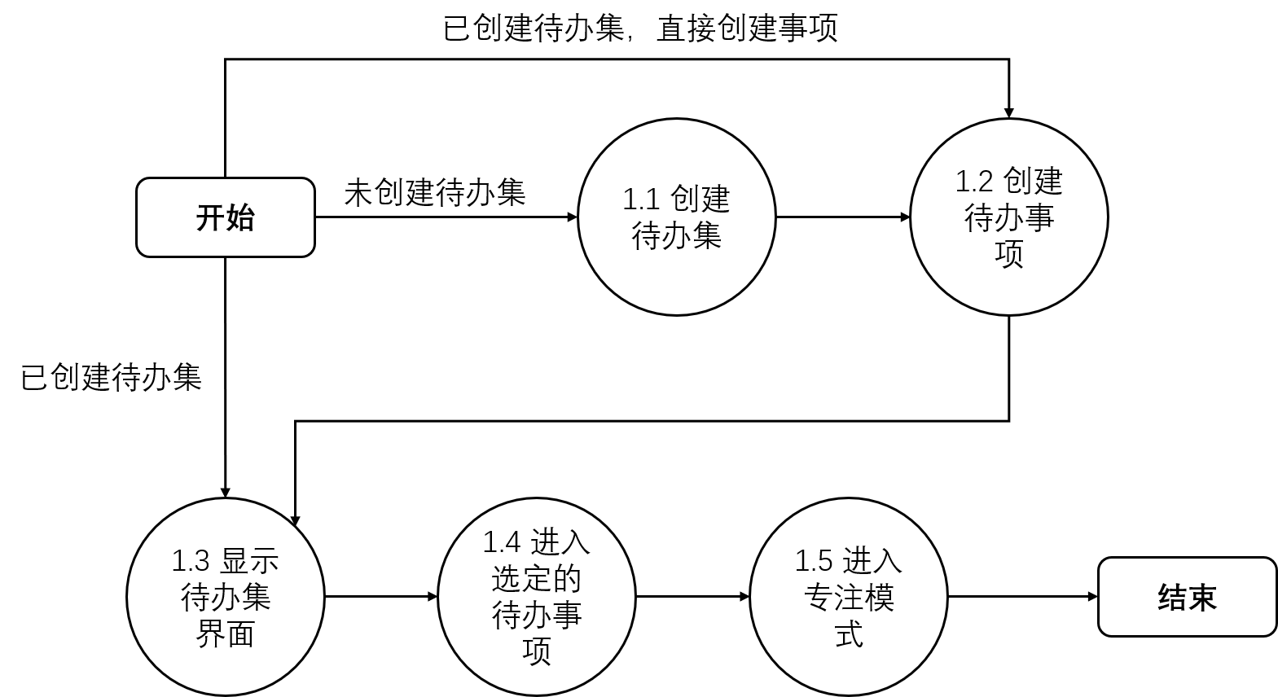

图1 待办集功能

## 4.2.2 自习室使用流程

用户可以自己创建自习室，同时系统会自动生成一个自习室编号，编号可用于自习室的查找；接下来用户空可以设置自习室的密码，用于其他用户加入自习室时的验证；另外可以设置自习室人数和权限。

用户可以根据自习室编号、自习室名称和学校/学院名称搜索自习室，完成密码和人数验证后，可以进入自习室。自习室中会以列表显示每个成员信息，会按照学习时长进行排名。

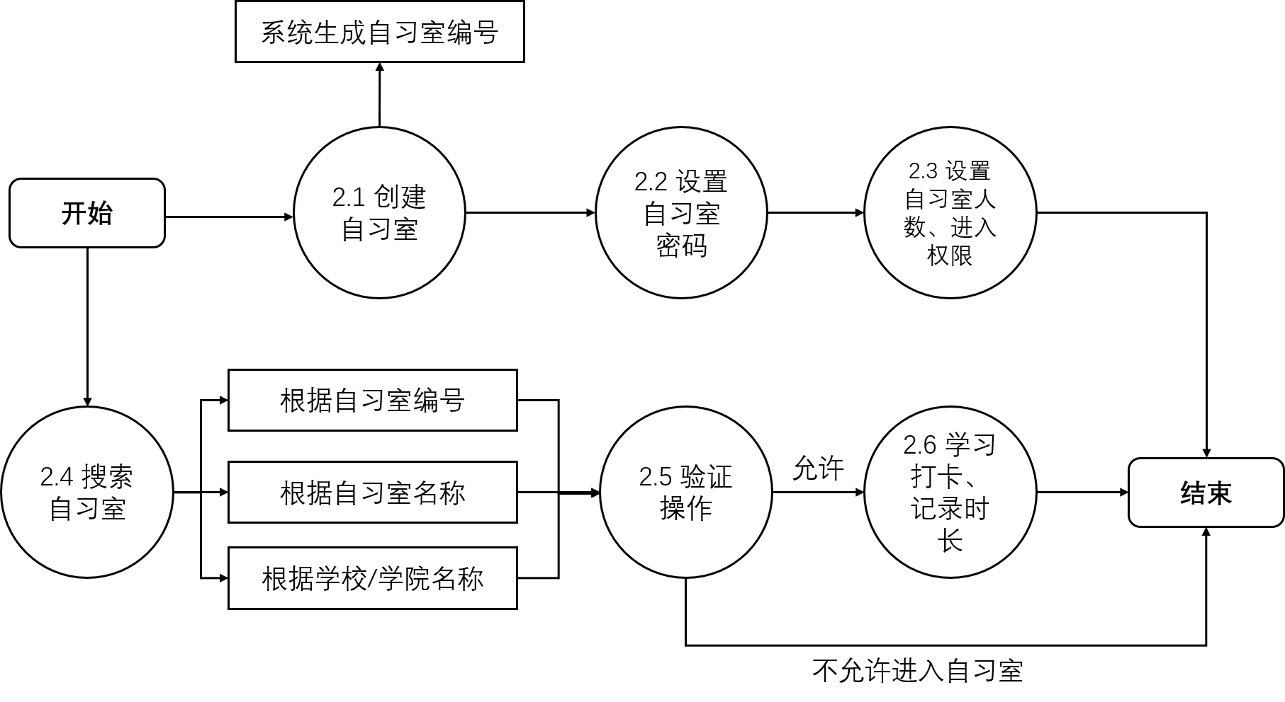

图2 自习室功能

## 4.2.3 用户信息管理使用流程

用户管理包含注册和登录两大块功能。

进入注册界面，用户填写基本信息完成注册，同时可选择是否进行下一步学生认证。

进入登录界面，用户填写个人账户和密码后，可查看或修改个人信息。

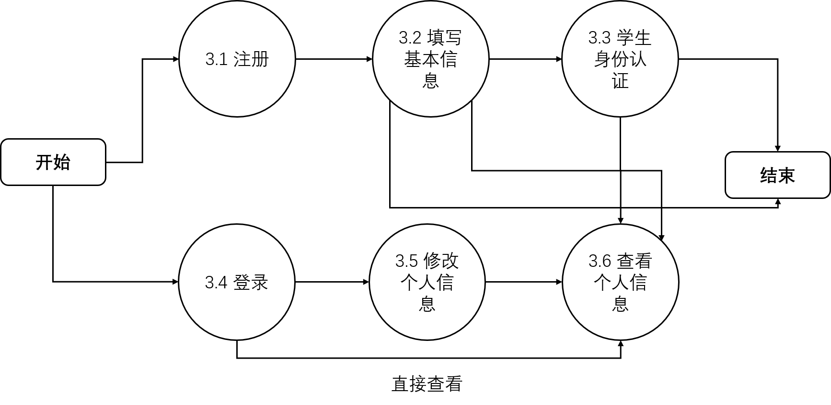

图3 用户信息管理功能

## 4.3 设计与测试规范

## 4.3.1 APP设计规范具体内容

1.遵循统一的准则，确定标准并遵循；

2.颜色使用恰当，遵循对比原则：色彩标准、色彩对比，突出内容、显示测试；

3.光标、图标和指示图片、地图等：统一的构图布局，色调、对比度、色阶和风格； 4.Font:中文采用宋体，英文采用Microsoft Sans Serif。大小：MSS字体8磅，宋体小五号字（9磅）五号字体（10磅）；

5.文字表达：在提示信息、帮助文档中的。用词、修饰及标点符号等等；

6.控件风格、布局；

7.布局的顺序：从左到右，从上到下；

8.快捷键、弹出菜单；

9.用户交互：按钮状态、弹出窗口位置、执行动作提示信息（视觉和听觉，甚至的触觉的）；

10.联机帮助：HELP文档。

## 4.3.2 测试规范

（1）测试要点：

1.1测试资源

1.2 UI测试

1.3 功能测试

1.4 兼容测试/性能测试

1.5 后台数据统计测试

1.6 用户行为统计测试

（2）APP测试点

2.1安全测试：软件权限，安装与卸载安全性，数据安全性，通讯安全性，

人机接口安全性

2.2 安装、卸载测试

2.3 UI测试：导航测试，图形测试，内容测试

2.4功能测试：运行及应用，后台切换，免登录，数据更新，离线浏览，

App更新

2.5性能测试

2.6用户体验测试

2.7硬件环境测试

2.8接口测试

2.9客户端数据库测试

## 4.4 开发日程表

1、UI设计（1周）

2、数据库搭建（4周）

3、服务器端开发（4周）

4、Android客户端开发（3周）

5、App程序测试及修改（1周）

# 五、技术解决方案

## 5.1 移动端开发

系统环境：Windows 10

软件环境：Android Studio

## 服务器端开发

## 5.2.1搭建开发环境

Inteling安装与配置，使用Spring-Boot和Mybatis框架。

## 5.2.2 搭建数据库

安装MySQL 5.7版本，用Navicat操作数据库。

## 5.2.3 搭建运行环境

（1）直接运行项目

（2）将项目挂到tomcat

（3）搭建阿里云

（4）在阿里云运行环境

# 六、推广方案

## 6.1 学校推广

尝试联系图书馆或课室的老师，以扫描二维码的形式推广APP下载。对于我们而言提高了用户使用的活跃程度，对于学校而言提高了自习室和课室的利用率，有效地激起同学们“踏出宿舍学习”的积极性，力求打造“双赢”的模式。

在本校形成自己的一套运营模式后，我们将打包这套模式到其他学校进行推广，推动高校学风建设。

## 6.2 合作推广

现在市场上有各种学习打卡APP，例如扇贝单词、英语流利说等等。在之后的运营中，我们可以借助产品庞大的用户量——来自各校的学生，邀请其他APP入驻。例如用户的专注力计划里有背单词的事项，本产品直接提供了APP跳转的接口。

合作推广实现后，可以进一步探索更多形式，例如向用户打包提供学习优惠服务（包含多种APP接口服务）。通过推广合作、流量引导等方式，计划在未来实现盈利的多样性。

# 七、运营规划

产品运营的前两年，主要以吸引用户使用以及保持用户粘性为目标；同时APP可能存在功能缺陷，需要不断调整和迭代，以确保程序功能的成熟和稳定。在这一基础下，才可以开始进行模式研究，将本校的产品模式推广到其他学校，以保证用户数量的增长速度。

随着用户数量的不断拓展，数据库服务有了一定压力，可能存在高并发等问题，接下来的工作重心是服务器扩容。为了保证用户的使用体验，保持用户粘性，将同时进行新功能的研发和测试，在成熟之后上线。

在产品运营的第三年，拟计划进行商业模式的探索。我们将以庞大的学生用户群体资源作为优势，与学习打卡类APP合作，或者与售卖学习周边的商家合作，通过推广合作、流量引导等多种方式，完成产品从亏损状态到盈利状态的过渡，并且实现盈利的多样性。